**Рандак Илья Янков (Randak Eliasz)**

26 июля 1814 г – крещение (НИАБ 136-13-894, лист 90, №47/1814-р (ориг)).

**НИАБ 136-13-894:** Лист 90. **Метрическая запись №47/1814-р (ориг).**

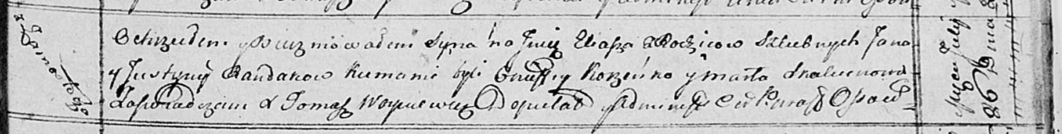

Осовская Покровская церковь. 26 июля 1814 года. Метрическая запись о крещении.

Randak Eliasz – сын родителей с деревни Замосточье.

Randak Jan – отец.

Randakowa Justyna – мать.

Korzeńko Onufry – кум.

Skakunowa Marta – кума.

Woyniewicz Tomasz – ксёндз.